Relatório de evidencias de versionamento (4.0)
Mudanças e atualizações do projeto:
Criação da classe “login” com atributos privados e métodos públicos, classe “Vault” com atributos privados e métodos públicos, Classe “Criptografia” e métodos públicos, Classe “AutenticacaoService” com atributos privados e métodos públicos, Classe “AuditorLog” com atributos privados e métodos públicos. Primeiro protótipo funcional como base de backend concretizando os requisitos funcionais e não funcionais projeto como especifica a documentação técnica, Protótipo da Entidade de Credenciais (Login): Modela os dados essenciais de contas, e-mails, notas e tags de classificação, suportando os requisitos de armazenamento de logins.
Protótipo do Cofre Local (Vault): Estrutura o cofre seguro (vault) em memória para gerir, adicionar, editar, remover e filtrar rapidamente os registos por palavras-chave ou tags criadas pelo utilizador.
Protótipo de Criptografia (Criptografia): Implementa diretamente o requisito não funcional RNF001, assegurando a proteção e cifragem das informações sensíveis guardadas no dispositivo.
Protótipo de Controlo de Acesso e Segurança (AutenticacaoService): Agrupa a validação da senha mestra, o bloqueio temporário por excesso de tentativas falhas (RNF004), o controlo automático de inatividade/timeout de sessão (RNF002) e o suporte preliminar à autenticação biométrica ou PIN (RNF003).
Protótipo de Auditoria (AuditorLog): Constrói o módulo restrito ao perfil de auditor (Audit-only), permitindo registar eventos e gerar relatórios de atividades sem nunca expor senhas ou notas confidenciais.
O projeto possui telas experimentais e uma base para design.
em sua classe MAIN há protótipos de funcionalidades descritas como:
Filtro de Login RF004X, Salvar login RF001X, Interação em eventos RF003X.
novo usuário “VAULT” do sistema na classe MAIN.
todo o projeto está sincronizado com o banco de dados para as contas.
verificar e atualizar o diagrama de classes do projeto continuamente.

Comandos Digitados:

Bugs:
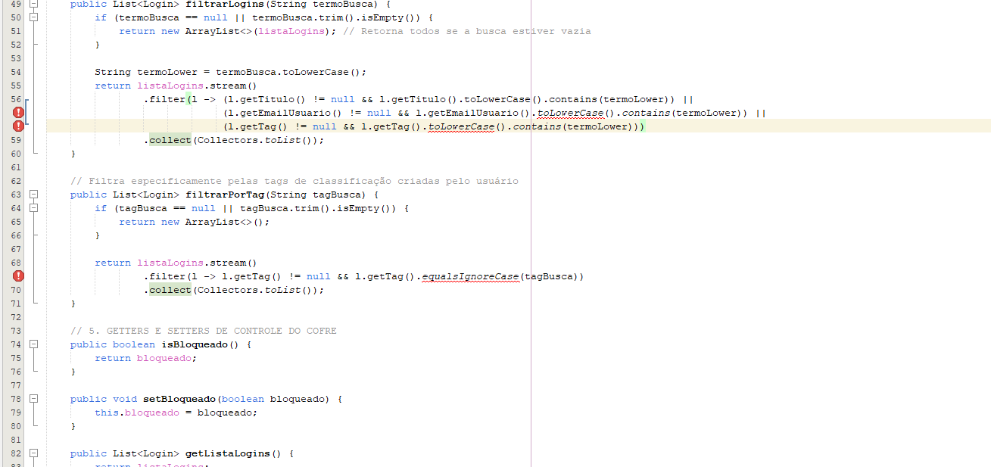

Git:

